**Werkblad 3 d**

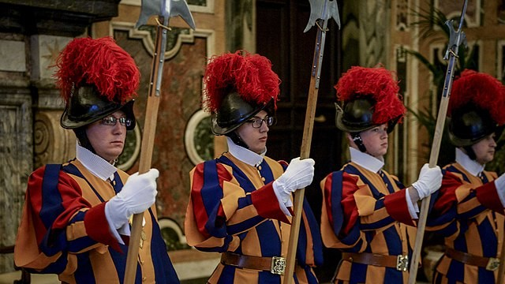

Zoek op het internet foto’s van:

* de Zwitserse wacht in kleurrijk uniform
* de Zwitserse wacht in hun dagelijks uniform

Zoek informatie op wikipedia bij die foto’s:

* Wie ontwierp de kleding voor de Zwitserse wacht?
* De Zwitserse wacht noemt men ook: ‘de soldaten van de paus’. Zijn dat echte soldaten? Zijn het echte Zwitsers? Wat zijn hun taken?